

ประกาศองค์การาบริหารส่วนตำบลหนองหลวง
เรื่อง นโยบายไม่รับของขวัญหรือของกำนัลจากการปฏิบัติหน้าที่ (No Gift Policy) ประจำปีงบประมาณ 2566
------------------------------------------------------

ด้วยองค์การบริหารส่วนตำบลหนองหลวง มีความมุ่งมั่นที่จะสร้างวัฒนธรรมและค่านิยมสุจริต ยึดมั่นจริยธรรมในการดำรงตน เพื่อสร้างศรัทธาและความไว้วางใจในการปฏิบัติราชการ
องค์การบริหารส่วนตำบลหนองหลวง จึงกำหนดนโยบายไม่รับของขวัญหรือของกำนัลจากการปฏิบัติหน้าที่ (No Gift Policy) รวมถึงทรัพย์สินหรือประโยชน์อื่นใดอันอาจคำนวณเป็นเงินได้ จากบุคคลภายนอก ผู้มาติดต่อราชการ และผู้ที่มีความเกี่ยวข้องกับการปฏิบัติหน้าที่ราชการ ทั้งในก่อน/ขณะ/หลังการปฏิบัติหน้าที่ทุกกรณี เพื่อหลีกเลี่ยงการกระทำอันอาจส่งผลต่อดุลยพินิจหรือการตัดสินใจ ซึ่งนำไปสู่การเลือกปฏิบัติหรือก่อให้เกิดความเสี่ยงต่อการขัดกันแห่งผลประโยชน์
ทั้งนี้ ผู้บริหาร ข้าราชการ และเจ้าหน้าที่องค์การบริหารส่วนตำบลหนองหลวง ทุกคน จะปฏิบัติตามนโยบายดังกล่าวอย่างเคร่งครัด เพื่อความโปร่งใสในการดำเนินงาน และเกิดประโยชน์สูงสุดแก่ทางราชการและต่อประชาชน

ประกาศ ณ วันที่ ๑๓ กุมภาพันธ์ พ.ศ. 2566

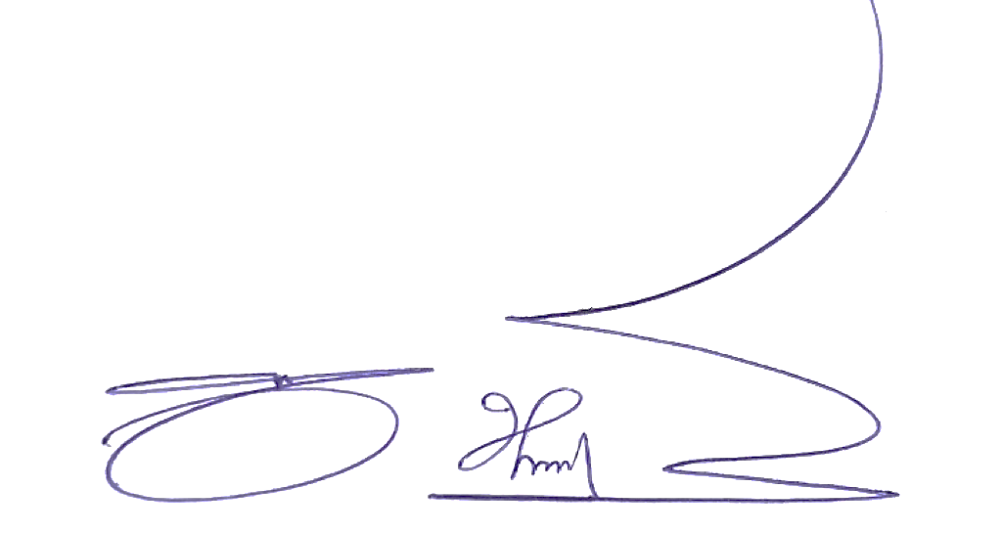

(นางสมัย ชนาราษฎร์)
นายกองค์การบริหารส่วนตำบลหนองหลวง

